Le Club Gymnique de Neuilly sur Marne

vous présente

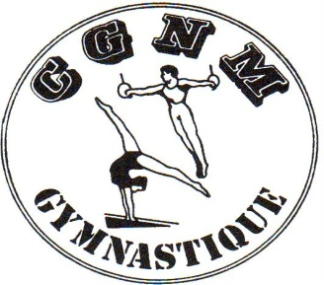

« L’extraordinaire aventure de la fête de gym »

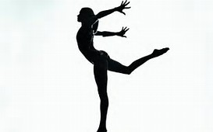

Ouverture des portes à 19h00
Gymnase Marcel Cerdan

Le Club organise une grande tombola avec de nombreux lots à gagner
(2 euros le ticket)

Site internet : www.neuilly-gym.fr

PREMIERE PARTIE
- Top chef Parents bébé (Séverine)
Valentin (Anneaux), Ellya (Asymétriques)
- Ils sont sapés comme jamais Baby gym (Angéline, Manon, Marion et Sandrine)
Yoann (Fixe), Lina (Poutre)
- Mario et Luigi Baby gym (Romain et Julia)
Benjamin (Arçons), Loane (Asymétriques)
- Olé Babys Baby gym (Angéline, Alison et Sandrine)
Luka (Parallèles), Méline (Poutre)
- Le monde bleu Baby gym (Christiane)
Moise (Arçons), Nolwenn (Asymétriques)
- Ils écrivent sur les murs Baby gym (Angéline, Alisson et Sandrine)
Paul (Anneaux), Kélya (Poutre)
- Charlie Chaplin Pré poussins GAM (Romain)
Mouvement teamgym détente Féminine (Christophe)
- Kung Fu Mulan Compétition DR GAF (Camille et Alisson)
Artiom (Sol), Cécilia (Saut)
- Gym avec les stars Compétition Critérium/Fédéral (Romain)
Mouvement teamgym évolution Mixte (Ocilia)
- Sacré Charlemagne Compétition Poussines GAF (Séverine et Marion)
Timothé et Dounia (Vainqueur du challenge loisirs)
- L’envol des papillons Compétition Teamgym (Françoise)
Mouvement teamgym détente Féminine (DD)
- Men in Black Loisirs GAM (Romain)
Kendal (Anneaux), Malorie (Sol)
- Les Tumblettes Loisirs Teamgym (Laurent)
Mouvement teamgym Evolution Féminine (Françoise)
- Barby Girl Loisirs GAF (Romain)
Aurélien (Sol), Ilana (Poutre)

- Le triangle des celtiques Compétition DIR GAF (Stéphanie et Eric)
Mouvement teamgym Débutante Féminine (Françoise)
- Baby boss Loisirs GAF (Séverine)

ENTRACTE
DEUXIEME PARTIE
- Rocky Compétition Teamgym (Christophe)
Hugo (Anneaux), Julie (Poutre)
- Hard Rock Compétition Poussins GAM (Romain)
Quentin (Sol), Técia (Saut)
- Harry Potter Loisirs GAF (Séverine)
Luigi (Sol), Océane (Poutre)
- Tu t’envoles Compétition teamgym (Ocilia)
Lorenzo (Anneaux), Ida (Sol)
- Les supers Héros Loisirs GAM (Romain)
Ethan (Saut), Noémie (Sol)
- Omagyme Compétition GAF DIR (Séverine)
Alexis (Fixe), Méline (Sol)
- T.E.A.M. Warrior Compétition Teamgym (DD)
Ruben (Saut), Simon (Parallèles)
- Matrix Compétition DIR GAM (Dimitri)
Mahdi (Parallèles), Ewen (Anneaux)
- Les Spice girls Loisirs GAF (Romain)
Nolan (Fixe), Loane et Emma (Sol)
- Les apprentis danseuses Compétiton Teamgym (Françoise)
Rémi (Fixe), Memphis (Saut)
- Les Zombies Girls Loisirs GAF (Romain)
Sohann (Fixe), Maxens (Parallèles)
- Un voyage à travers l’Inde Compétition fédérale GAF (Séverine)
Alban (Fixe)
- Surprise surprise
Dave (Anneaux), Agathe et Maxime (Sol)
- Mondial Euro Loisirs GAF (Séverine)

- Une histoire extraordinaire

The End
A l’année prochaine…

